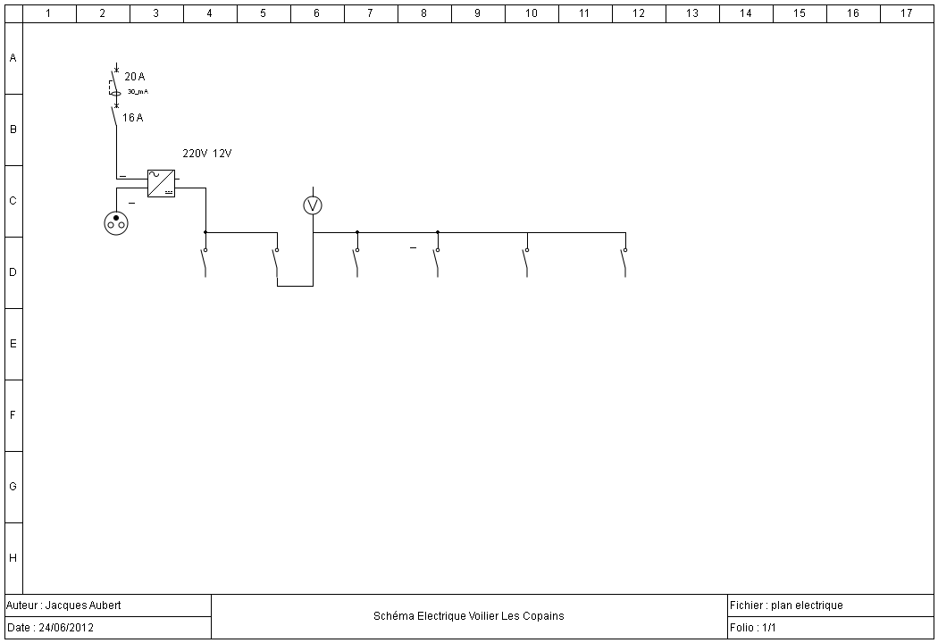
Coupure Accu principal coffre arrière
12V 21A

Prise pour Accu secondaire
Couchette bâbord

12V 21A

Coupure tableau à clé

Feux de Navigation

Lumière

Prise allume cigare + USB

Electronique
Sondeur
Radio
GPS
Accu
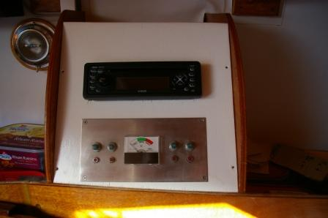

Lumière

Electronique
Sondeur
Radio
GPS

Prise allume cigare + USB

Feux de Navigation sur Mat

Cable en attente sous couchette pour branchement accu de secours
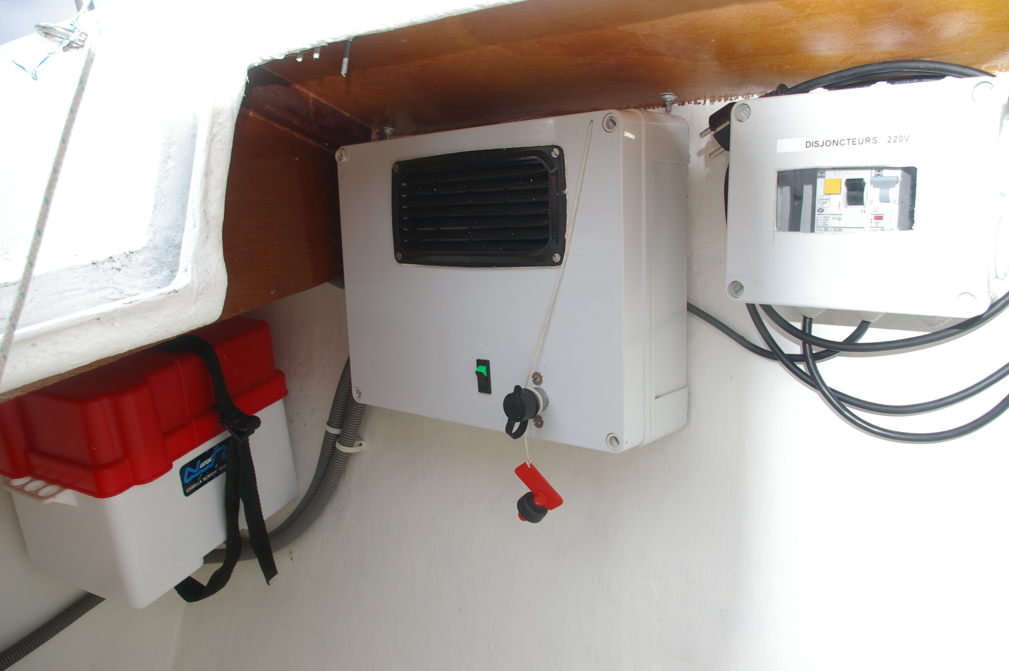
Batterie Principale

12V 21A
Coupure Tableau
Coupure Batterie Principale

12V 21A
Interrupteur Différentiel 30 mA
Disjoncteur 16 A
Chargeur 12V

